少數族裔或深刻影響2015英國大選 改變政治規則

http://big5.chinabroadcast.cn/gate/big5/gb.cri.cn/42071/2013/08/13/5311s4216291.htm
2013-08-13 15:38:48 | 來源：中國網 | 編輯：韓基韜
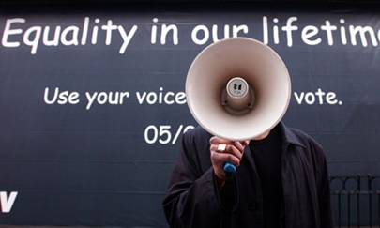
據英國《衛報》網站8月11日報道，研究顯示：人口急劇變化意味著少數族裔投票可能決定英國2015年大選結果。
跨黨團體黑人投票行動(OBV)的一項研究發現，與2010年相比，黑人和亞裔選民大增70%，可能決定大選結果。該研究顯示，168個邊緣議席中，少數族裔議席比現任多數族裔議員多。少數族裔議席還擴張到內城外，包括南安普敦、牛津、舍伍德、伊普斯威奇和北安普敦等地。
托利黨人對研究結果格外擔憂，他們承認正在掙扎著抓住少數族裔選民。在上屆選舉中托利黨只獲得了16%的少數族裔選票，而工黨則獲得了68%。專家說這個趨勢會持續下去，可能改變英國政治動力。
OBV的Simon Woolley說：“我相信有了這個政治砝碼許多人對種族平等的要求會更高。這個研究改變了政治遊戲規則，最重要的是如果少數族裔群體和政客對此積極回應的話，那是民主的勝利。”
據一項新預測：英國少數族裔構成的改變可能已足以讓大衛·卡梅倫輸掉下屆選舉。牛津大學的Anthony Heath教授在研究少數族裔人口結構變化及其對大選的影響。據他估計，保守黨少數族裔不足可使他們在2015年大選中輸掉20-40個議席。
除了數量的增長，少數族裔還在移出內城，向更邊緣議席區移進。這個雙重打擊可增加他們在2015年大選中的重要性，而且在將來的大選中會表現得越來越明顯。
2001年英國普查顯示少數族裔人口占7%，2011年增長到11%。OBV研究表明，少數族裔選票在從中部向南海岸到東安格利亞和東北地區的搖擺席位中極為關鍵。
米特·羅姆尼被指輸掉美國2012年大選部分出於他未能聯接日益增多的少數族裔選民。
工黨保增少數族裔選票的任務在主持Ed Milliband領導運動的Sadiq Khan議員的帶領下進行。與此同時，卡梅倫也讓托利黨副主席Alok Sharma擔起振興該黨少數族裔吸引力的重任。(實習編譯：樊群霞)

